|  | **INSTITUCIÓN *EDUCATIVA HORACIO MUÑOZ SUESCUN***  ***TÉCNICO COMERCIAL***  **Resolución de Aprobación 16314 del 27 de Noviembre de 2002**  **DANE: 105001011606 NIT: 811.019.157-3**  **“Educamos comercialmente para servir”** | **GDA: 08**  **V: 01**  **9/05/2013** |
| --- | --- | --- |
| **GUIA DE APRENDIZAJE IV PERIODO** |

| NOMBRES Y APELLIDOS DEL ESTUDIANTE |
| --- |
| GRADO: GRUPO: |
| NOMBRES Y APELLIDOS DEL DOCENTE: |
| ÁREA Y/O ASIGNATURA: INGLES |

**AREA Y/O ASIGNATURA: INGLÉS**

**GRADO: NOVENO**

**PERIODO: RECUPERACION DE INGLÉS PARA PROMOCIÓN ANTICIPADA. VALE 40%**

**DOCENTE: BLANCA RAMIREZ**

**FECHAS DE ENTREGA: SEMANA DEL 22 DE ENERO**

| **COMPETENCIAS** | -Competencia lingüística.  -Competencia pragmática.  -Competencia sociolingüística. |
| --- | --- |
| **DBA O ESTANDAR** | * 1. Identifico información clave en conversaciones breves tomadas de la vida real, si están acompañadas por imágenes. DBA1   2. Reconozco el propósito de diferentes tipos de textos que presentan mis compañeros en clase. DBA 3.7   2.3 Diferencio la estructura organizativa de textos descriptivos, narrativos y argumentativos. DBA 5.7 |
| **DESEMPEÑO O APRENDIZAJES ESPERADOS** | 2.1 Edito mis escritos en clase, teniendo en cuenta reglas de ortografía, adecuación de vocabulario y estructuras gramaticales. DBA 8  2.2 Uso un plan para exponer temas relacionados con el entorno académico de otras asignaturas. DBA 5.7  3.1 Demuestro que reconozco elementos de la cultura extranjera y los relaciono con mi cultura. DBA 6.8  3.2 Posee una actitud proactiva de escucha y participación en clase. |
| **CONOCIMIENTOS O ÁMBITOS CONCEPTUALES** | Advertising and media  News and tv programs  Vocabulary related to advertising.  Parts of magazines and  Connectors for sequence.  Noun phrases.  Active and passive voice. |

**METODOLOGÍA**: Las guías se encuentran en classroom, además de las orientaciones pertinentes. La comunicación será a través del tablón del classroom y el correo electrónico. La metodología es basada en retos y trabajo colaborativo.

**ACTIVIDADES A DESARROLLAR**: Actividad de exploración. Guía de conceptualización. Preguntas y ejercicios de aplicación. Evaluación global del tema a través de tarea-cuestionario del classroom.

**RECURSOS**: guías, ejercicios,. Las guías se pueden imprimir para los estudiantes que no poseen internet y las respuestas las pueden escribir en hojas. **PRODUCTO FINAL**: Guía resuelta (cada estudiante debe responder a cada una de las preguntas que aparecen en la guía con el objetivo de que vaya interiorizando y conceptualizando).

| 1. **FLEXIBILIZACIÓN. LAS SIGUIENTES PREGUNTAS SE RESPONDEN TENIENDO EN CUENTA TUS SABERES PREVIOS, NO SE TRATA DE CONSULTAR EN INTERNET, SE DEBE ANALIZAR CADA PREGUNTA Y RESPONDER DE ACUERDO A LO QUE SABES.** |
| --- |

**-Observe las imágenes. Con apoyo de sus padres responda las siguientes preguntas ¿Qué opina sobre los anuncios publicitarios? ¿Crees que tienen un gran impacto en la sociedad? ¿Conoces alguno que te guste mucho? ¿Cuál? Responda las preguntas de las 3 cartas que se encuentran debajo en inglés.**

Let’s talk about **ADVERTISING** 

**Conversation Cards**



**MAKE YOUR OWN ADVERTISING.**

| **FASE DE CONCEPTUALIZACIÓN (EL DOCENTE ELABORA EL CONTENIDO DE LA GUIA)** |
| --- |

**Activity 1: Con apoyo del diccionario, lea y responda el ejercicio A y B.**

**Reading Comprehension Activity**

#### A-Read the following text carefully and do the tasks that follow it.



In the summer of 1965, 17-year-old Fred DeLuca was trying to figure out how to pay for medical school. A family friend suggested that Fred open a sandwich shop – and then the friend invested $1,000 to help get it started. Within a month, they opened their first sandwich shop. From that humble start grew the Subway franchise chain with approximately 45,000 stores in more than 100 countries.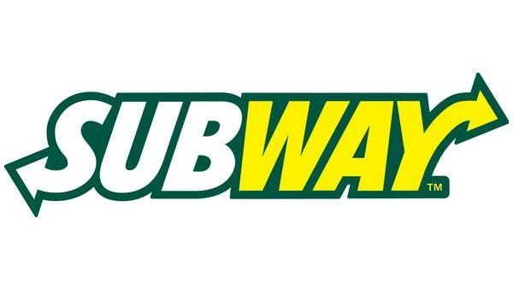

For more than 10 years, Subway advertisements featured Jared Fogle, a college student who was overweight but lost 245 pounds (about 111 kg) by only eating Subway’s low-fat sandwiches. Jared says it was a fluke that he ended up in Subway’s ads. Fogle first came to media attention in April 1999, via an article written by a former dorm mate about Fogle's weight loss and published in *Indiana Daily Student*. According to the article, Fogle had become obese through lack of exercise and eating junk food. Switching to eating at Subway, he changed his eating habits there to include healthier choices and smaller portions free of fattening condiments such as mayonnaise, which was followed by his significant weight loss. Jared already knew he liked Subway

sandwiches, but the **“7 under 6” promotion** inspired him to incorporate them into his diet. As soon as Jared’s ads began to run, word of his inspiring story spread and consumer awareness of Subway and its healthy fare increased.

Subway’s strategy at that time focused on its line of seven different sandwiches with under six grams of fat. The goal was to set Subway food apart from other fast food, position it to appeal to health-conscious eaters, and spark new sales growth. Rapidly, sales grew more than 18 percent that year. The ads also attracted attention from potential franchises which saw in Subway a profitable small business opportunity. Subway tried to balance its menu and promotion to appeal to three segments: customers interested in low fat, those most concerned about taste, as well as those seeking a good value.

**A. Match the parts of the sentences. Write the letters *a), b), c)* ...in the boxes.**



**1.** Fred DeLuca opened a sandwich shop **a)** because it offers healthy and tasty food at a low price.



**2.** After a modest start, Subway grew **b)** after losing weight by only eating their sandwiches.



**3.** Jared Fogle was used in Subway’s ads **c)** different and better fast food.



**4.** Fogle’s story **d)** to become a worldwide franchise.



**5.** Subway’s strategy was to offer **e)** helped Subway to attract attention from customers.



**6.** Subway is such a lucrative business **f)** in order to have money for college.

**B. Match the underlined words from the text with their equivalent meaning. Write the letters *a), b), c)* ...in the boxes.** 

**1.** figure out **a)** fat, obese



**2.** humble **b)** food



**3.** advertisements **c)** understand or solve something



**4.** overweight **d)** without



**5.** fluke **e)** [interest](https://dictionary.cambridge.org/pt/dicionario/ingles/interest) or [attract](https://dictionary.cambridge.org/pt/dicionario/ingles/attract) someone

**6.** free of **f)** announcements in a public medium promoting a product, service …



**7.** fare **g)** a surprising piece of luck



**8.** appeal **h)** not special or very important

**C**. Use the words from the box to complete the text meaningfully.

“Advertising is _______________________1 and expected. Young people don’t see anything wrong in a _______________________2 being advertised. They don’t see any reason to be _______________________3 and if it’s on TV or somewhere else, then it must be good. They are easily _______________________4 by the charm and _______________________5 presentation of advertising. They look for an instant and easy _______________________6. If it’s not there, they don’t take any notice. And they literally and naively _______________________7 celebrities in ads really use the products they are _______________________8,” says Stuart Armon, managing director of a company that conducts research into the media habits of the youth in the UK.

MAGAZINES AND NEWS

Partes de la revista: Portada, Editorial, Artículos sociales,culturales, deportivos,etc.Cartas de los lectores, puede llevar dibujos y propagandas.

Realiza un posible artículo breve sobre cualquier tema para tu revista. Aqui tienes un ejemplo.

TECH NEWS

Facebook, Instagram, Snapchat and Twitter are among the most frequently used social networks. These sites expand rapidly. Young people use social networks to communicate among them. However the use of these networks has its risks.

First people can be vulnerable when they publish their locations and what they are doing all the time. People you don't know can get your personal information easily. They can harm you. I suggest that people avoid doing this.

Second once your pictures go into cyberspace, they always remain. Pictures can be used to bully you or your family. People should post hot pictures that others can use against them. Choose your photos carefully.

Finally to keep social networking safe, everyone must do their part. Do not give too much information about you and do not post inappropriate photos.

,

**Activity 2: Lea detenidamente la información y después realice el ejercicio A.**

**ACTIVE AND PASSIVE VOICE WITH PAST SIMPLE**

**Voz Pasiva Y Activa con Pasado Simple**

**¿Qué es la voz?**

El modo del verbo se llama voz. Son dos estados de ánimo. Ellos son: 1. Estado de ánimo activo y 2. Estado de ánimo pasivo.

**¿Qué es Active Voice o Voz Activa?**

Si la acción la realiza **el sujeto**, se denomina Voz Activa.

Por ejemplo: A group of vets saved a lion of an unknown disease (Un grupo de veterinarios salvó a un león de una enfermedad desconocida).

-En ésta oración activa el veterinario es el **sujeto** de la oración y quien hace la acción mientras que un león es el **objeto** sobre quien recae la acción. En éste caso el sujeto es más importante que el objeto. Observe como es la estructura gramatical para oraciones en pasado.

Estructura gramatical: Subject (sujeto) + verb in past + complement

A group of vets saved a lion of an unknown disease.

**¿Qué es Pasive Voice o Voz Pasiva?**

Si la acción se realiza **al sujeto**, se denomina Voz Pasiva.

Por ejemplo: A lion was saved from an unknown disease (Un león fue salvado de una enfermedad desconocida).

- En ésta oración se inicia con el **objeto** que es un leony no se menciona el **sujeto** que hizo la acción que fueron los veterinarios ya que es opcional mencionarlo al final de la oración. De ésta manera el objeto es más importante en ésta oración.

Estructura gramatical: Object (objeto) + to be in past was/were + verbo en pasado participio + complemento.

A lion was saved from an unknown disease

NOTA: Recuerde que con la voz pasiva en pasado simple siempre va a usar el verbo to be en dos formas **was/were** los cuales se usan dependiendo del sujeto. Con los pronombres I, She, He, It se usa **was** y con You, We, They se usa **were**. En el caso de la oración de arriba “A lion” sería como It y por eso va seguido de **was.** El verbo en pasado participio que se escribe después del verbo generalmente se encuentra en la tercera columna del cuadro de verbos irregulares que se encuentra los diccionarios de inglés.

**El uso de la vos activa y pasiva en la publicidad.**

Las personas que dan consejos sobre redacción publicitaria suelen decir: "Evite usar la voz pasiva". Esta declaración universal no siempre es correcta, pero, lo que es más importante, a menudo es confusa porque la mayoría de nosotros usamos el habla pasiva de forma natural, sin darnos cuenta.Incluso los artículos sobre escritura pasiva versus escritura activa a menudo usan frases pasivas. A veces, la pasiva es una buena técnica. Los políticos dirán: "Se cometieron errores", cuando en realidad deberían estar diciendo: "Cometí un error".

Lema de Nike en voz activa Lema de Nike en voz pasiva

 

El slogan de Nike es “Just do it” que traduce “solo hazlo” el cual está escrito en **voz activa** en la imagen de arriba a su izquierda, pero observe el eslogan de Nike escrito en **voz** **pasiva** como quedaría de largo “Make Sure It Gets Done” que traduce “asegúrate de que lo hagas”, Éste toma más tiempo y puede haber dificultad al leerlo por no ser tan directo como el de voz activa. También se asegura que la voz pasiva se puede malinterpretar en la publicidad. Además, según Dan Brotzel la escritura debe ser lo suficientemente llamativa. Generalmente se escribe para una audiencia que desea respuestas rápidas, aunque puede haber la audiencia que quiere más datos de fondo. Según Steve Masters “Independientemente del público al que intente atraer, la voz activa siempre es mejor que la pasiva. Incluso el autor mundialmente famoso Stephen King lo dijo”.

**A-**Rewrite the sentences in passive voice, you do not have to write the subject in passive voice.

Example: She sang a song. A song was sung (by her).

1. Somebody hit me. I…_________________________
2. We stopped the bus. The bus _____________________
3. A thief stole my car. ___________________________
4. They won the lottery. ___________________________
5. They made their beds. ____________________________

| **3.FASE DE APLICACIÓN Y EVALUACIÓN** |
| --- |

**Activity 3: Con apoyo del diccionario, realice el ejercicio 1 sobre el vocabulario acerca de publicidad asociándolo a su significado en inglés. Luego realice el ejercicio 2 con el vocabulario del ejercicio 1. Finalmente, en el ejercicio 3, realice un aviso publicitario con todas sus partes sobre un producto que ayude a los jóvenes en cualquier aspecto usando voz activa.**

**Exercise One**

Vocabulary: Match the words below with their meaning.

1.Artwork ___ A) A little drawing that represent the company.

2.Body copy ___ B) A word or short sentence that gives the main idea of the advert.

3.Slogan ___ C) A photo or drawing. “Just do it” (Nike)

4.Logo ___ D) Words that are in smaller letter that give more information about what is being advertised.

5.Headline ___ E) A short phrase that is easy to remember and represents the company e.g

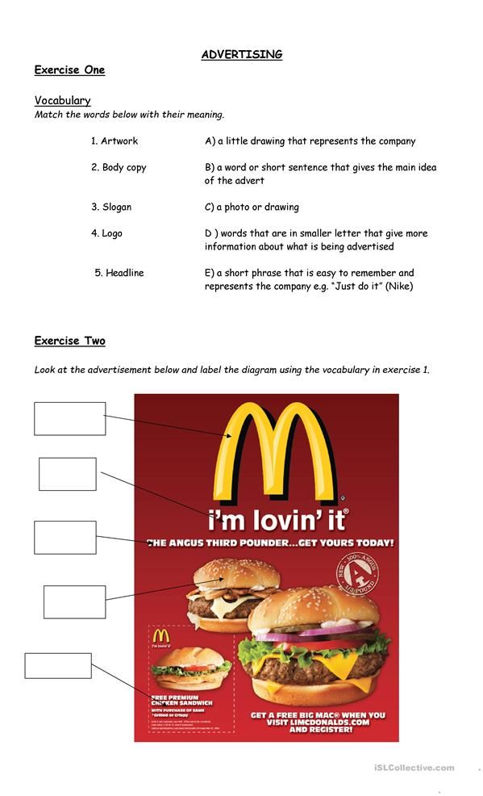

**Exercise Three:** Do a flier to sell a product useful for teenagers.

**4.TRANSFERENCIA**

REALIZAR UNA REVISTA INSTITUCIONAL CON SUS PARTES EN GRUPOS DE 4 PERSONAS.

Escribe una lista con los artículos que vas a publicar en tu revista,basados en entrevistas reales con personas de tu colegio.Redacta tus artículos, leélos cuidadosamente, corrige errores posibles y haz tu revista bien estructurada y decorada..

| **5.GLOSARIO** |
| --- |

Observe éste vocabulario que le será útil para entender toda la temática.

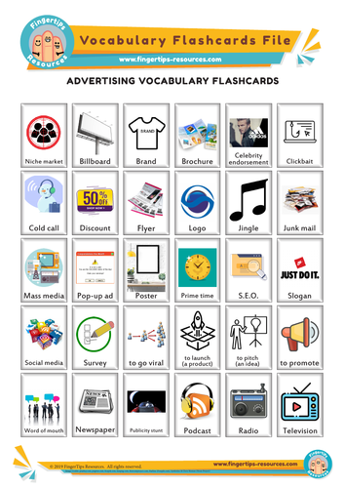

| **REFLEXIÓN PEDAGÓGICA DEL DOCENTE.** |
| --- |

**Bienvenido (a) al cuarto periodo del segundo semestre. El desarrollo del taller permitirá que mejore sus habilidades en la lectura y escritura del inglés por medio de la aplicación de vocabulario y estructuras gramaticales vistas. Por otra parte, el contenido del taller sobre publicidad le ayudará a adquirir una posición más crítica a la hora de consumir un producto. Usted podrá aplicar todo lo aprendido en la actividad 3 realizando un aviso publicitario sobre un producto que mejore la vida de los jóvenes. Escriba al final del taller lo que le gustó de la guía y que la mejoraría.**

| **BIBLIOGRAFÍA** |
| --- |

Masters, S. (Junio 3, 2015). Using Active Instead of Passive Voice in Marketing Copy. islcollective.com.<https://www.business2community.com/author/steve-masters>

Roeland, P. (December 31, 2009). L et's Talk about Advertising. <https://en.islcollective.com/english-esl-worksheets/material-type/fun-activities-and-games/lets-talk-about-advertising/797>

Advertising vocabulary.(March 3, 2014). iSLCollective Copyright. License<https://en.islcollective.com/english-esl-worksheets/grammar/nouns/advertising-vocabulary/66878>